Atitit sql优化之性能优化大法 attilax总结

1. 分析与定位 查找具体问题代码块的大法 1
1.1. 分类大法 分为复杂分类 和简单分类 问题往往在复杂代码块 2
1.2. 分类后可能依然很多，需要试试二分查找算法 2
1.3. 或者不多的情况下走遍历得了 2
2. 可能影响的因素 2
2.1. 上层比如索引、数据量、分区、锁等原因， 2
2.2. 下层存储、架构等原因， 2
2.3. ：数据总量对比 2
2.4. 4：表结构对比 2
2.5. 5：索引对比 2
2.6. 6：数据行数对比 2
3. 拆分复杂代码 分段优化 oo是个结构化好模式 3
4. 建立正确的索引以及索引类型 3
5. 物化视图+试图索引 3
6. 金字塔模型架构 多级模型 索引链 3
6.1. 时间维度金字塔 3
6.2. 地理维度金字塔模型 3
6.3. 规模维度模型 （分块 分区） 4
6.4. 其他维度 4
7. 强制索引 4
8. 分区 多级分区 4
9. 自实现索引机制 索引存储，索引新建更新同步等 4
9.1. 增量索引 4
9.2. 异步索引 4
9.3. 分区索引 4

下图展示的当前主流计算机性能指标数据。
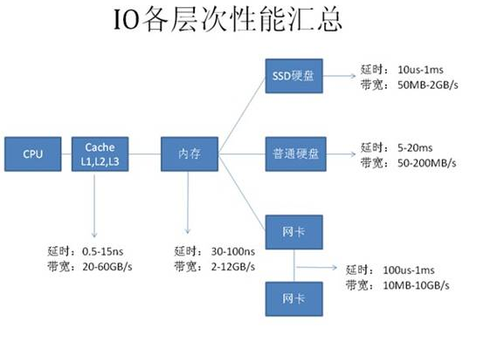

的性能基本优化法则：
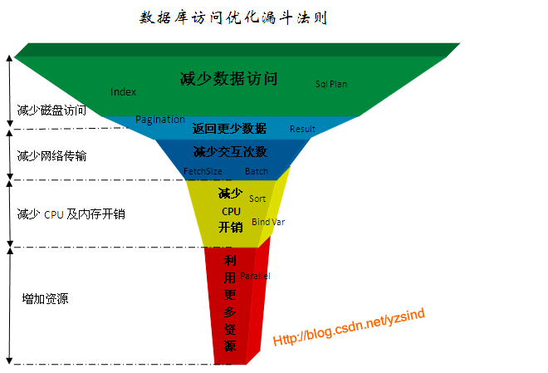

这个优化法则归纳为5个层次：
1、 减少数据访问（减少磁盘访问）
2、 返回更少数据（减少网络传输或磁盘访问）
3、 减少交互次数（减少网络传输）
4、 减少服务器CPU开销（减少CPU及内存开销）
5、 利用更多资源（增加资源）

由于每一层优化法则都是解决其对应硬件的性能问题，所以带来的性能提升比例也不一样。传统数据库系统设计是也是尽可能对低速设备提供优化方法，因此针对低速设备问题的可优化手段也更多，优化成本也更低。我们任何一个SQL的性能优化都应该按这个规则由上到下来诊断问题并提出
是每个优化法则层级对应优化效果及成本经验参考：

优化法则 | 性能提升效果 | 优化成本
减少数据访问 | 1~1000 | 低
返回更少数据 | 1~100 | 低
减少交互次数 | 1~20 | 低
减少服务器CPU开销 | 1~5 | 低
利用更多资源 | @~10 | 高

ROWID是每条记录在数据库中的唯一标识，通过ROWID可以直接定位记录到对应的文件号及数据块位置。ROWID内容包括文件号、对像号、数据块号、记录槽号，如下图所示：
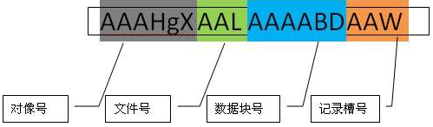

分析与定位 查找具体问题代码块的大法
代码量可能很多，需要分类和查找

分类大法 分为复杂分类 和简单分类 问题往往在复杂代码块

分类后可能依然很多，需要试试二分查找算法

或者不多的情况下走遍历得了
最终定位到问题的代码片段位置

可能影响的因素
sql查询时间不同，有很多方面影响，

上层比如索引、数据量、分区、锁等原因，

下层存储、架构等原因，
具体事件具体分析，以下只是我遇到的一种情况。

：数据总量对比

4：表结构对比

5：索引对比

6：数据行数对比

拆分复杂代码 分段优化 oo是个结构化好模式
每段代码可能需要走不同的索引。 貌似很多情况下走了错误索引，导致性能不是最高。。分段后对方便每段走不同的索引

建立正确的索引以及索引类型
索引类型 常见的btree hash fulltext bitmap等

一般在where 等条件字段建立索引

物化视图+试图索引

金字塔模型架构 多级模型 索引链

时间维度金字塔
比如要得到年统计报表，就要扫描365天的记录 如果每天记录有很多的话，数据量就很多。
年统计报表可以建立在季度统计报表上，这样只需要计算4条数句。。
建立一个级联金字塔模型 年度》季度》月度》周》天

地理维度金字塔模型
按照地理维度建立层级模型

规模维度模型 （分块 分区）

其他维度

强制索引
有时候执行器没那么智能（ 可能更具一些数据统计信息计算，但数据统计信息有时候不准确了，导致执行器执行了错误的决策路径 ），走了错误的索引，可以强制指定它走正确的索引

重建索引有时候可以也可以解决这个问题

分区 多级分区

自实现索引机制 索引存储，索引新建更新同步等

增量索引

异步索引

分区索引

